ГОСУДАРСТВЕННОЕ АВТОНОМНОЕ УЧРЕЖДЕНИЕ

ДОПОЛНИТЕЛЬНОГО ПРОФЕССИОНАЛЬНОГО ОБРАЗОВАНИЯ ЧУКОТСКОГО АВТОНОМНОГО ОКРУГА

«ЧУКОТСКИЙ ИНСТИТУТ РАЗВИТИЯ ОБРАЗОВАНИЯ

И ПОВЫШЕНИЯ КВАЛИФИКАЦИИ»
П Р И К А З
8 декабря 2023 года № 01-06/145
г. Анадырь

О проведении юбилейного окружного мероприятия «Педагогический калейдоскоп» в 2024 году

В целях создания единой региональной площадки для обобщения и распространения передового педагогического опыта в образовательной среде Чукотского автономного округа, развития регионального сегмента единой федеральной системы научно-методического сопровождения педагогических работников и управленческих кадров образовательных организаций Чукотского автономного округа, на основании решения Ученого совета государственного автономного учреждения дополнительного профессионального образования Чукотского автономного округа «Чукотский институт развития образования и повышения квалификации» от 05.12.2023 г. (протокол № 02-05/06 от 5 декабря 2023 г.)

ПРИКАЗЫВАЮ:

1. Провести юбилейное окружное мероприятие «Педагогический калейдоскоп» в период с 10 января 2024 года по 25 октября 2024 года.
2. Утвердить Положение о юбилейном окружном мероприятии «Педагогический калейдоскоп» согласно приложению № 1 к настоящему приказу.
3. Утвердить персональный состав Организационного комитета юбилейного окружного мероприятия «Педагогический калейдоскоп» согласно приложению № 2 к настоящему приказу.
4. Утвердить персональный состав Экспертного совета юбилейного окружного мероприятия «Педагогический калейдоскоп» согласно приложению № 3 к настоящему приказу.

5. Контроль за исполнением приказа возложить на заместителя директора по вопросам развития образования Н.Е. Тогошиеву.

Директор 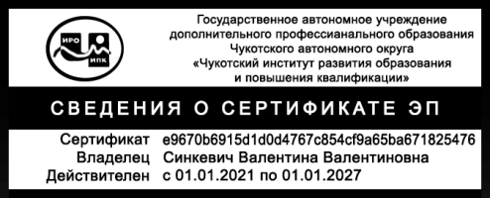 В.В. Синкевич

Приложение № 1
к приказу № 01-06/145
от 08.12.2023 г.
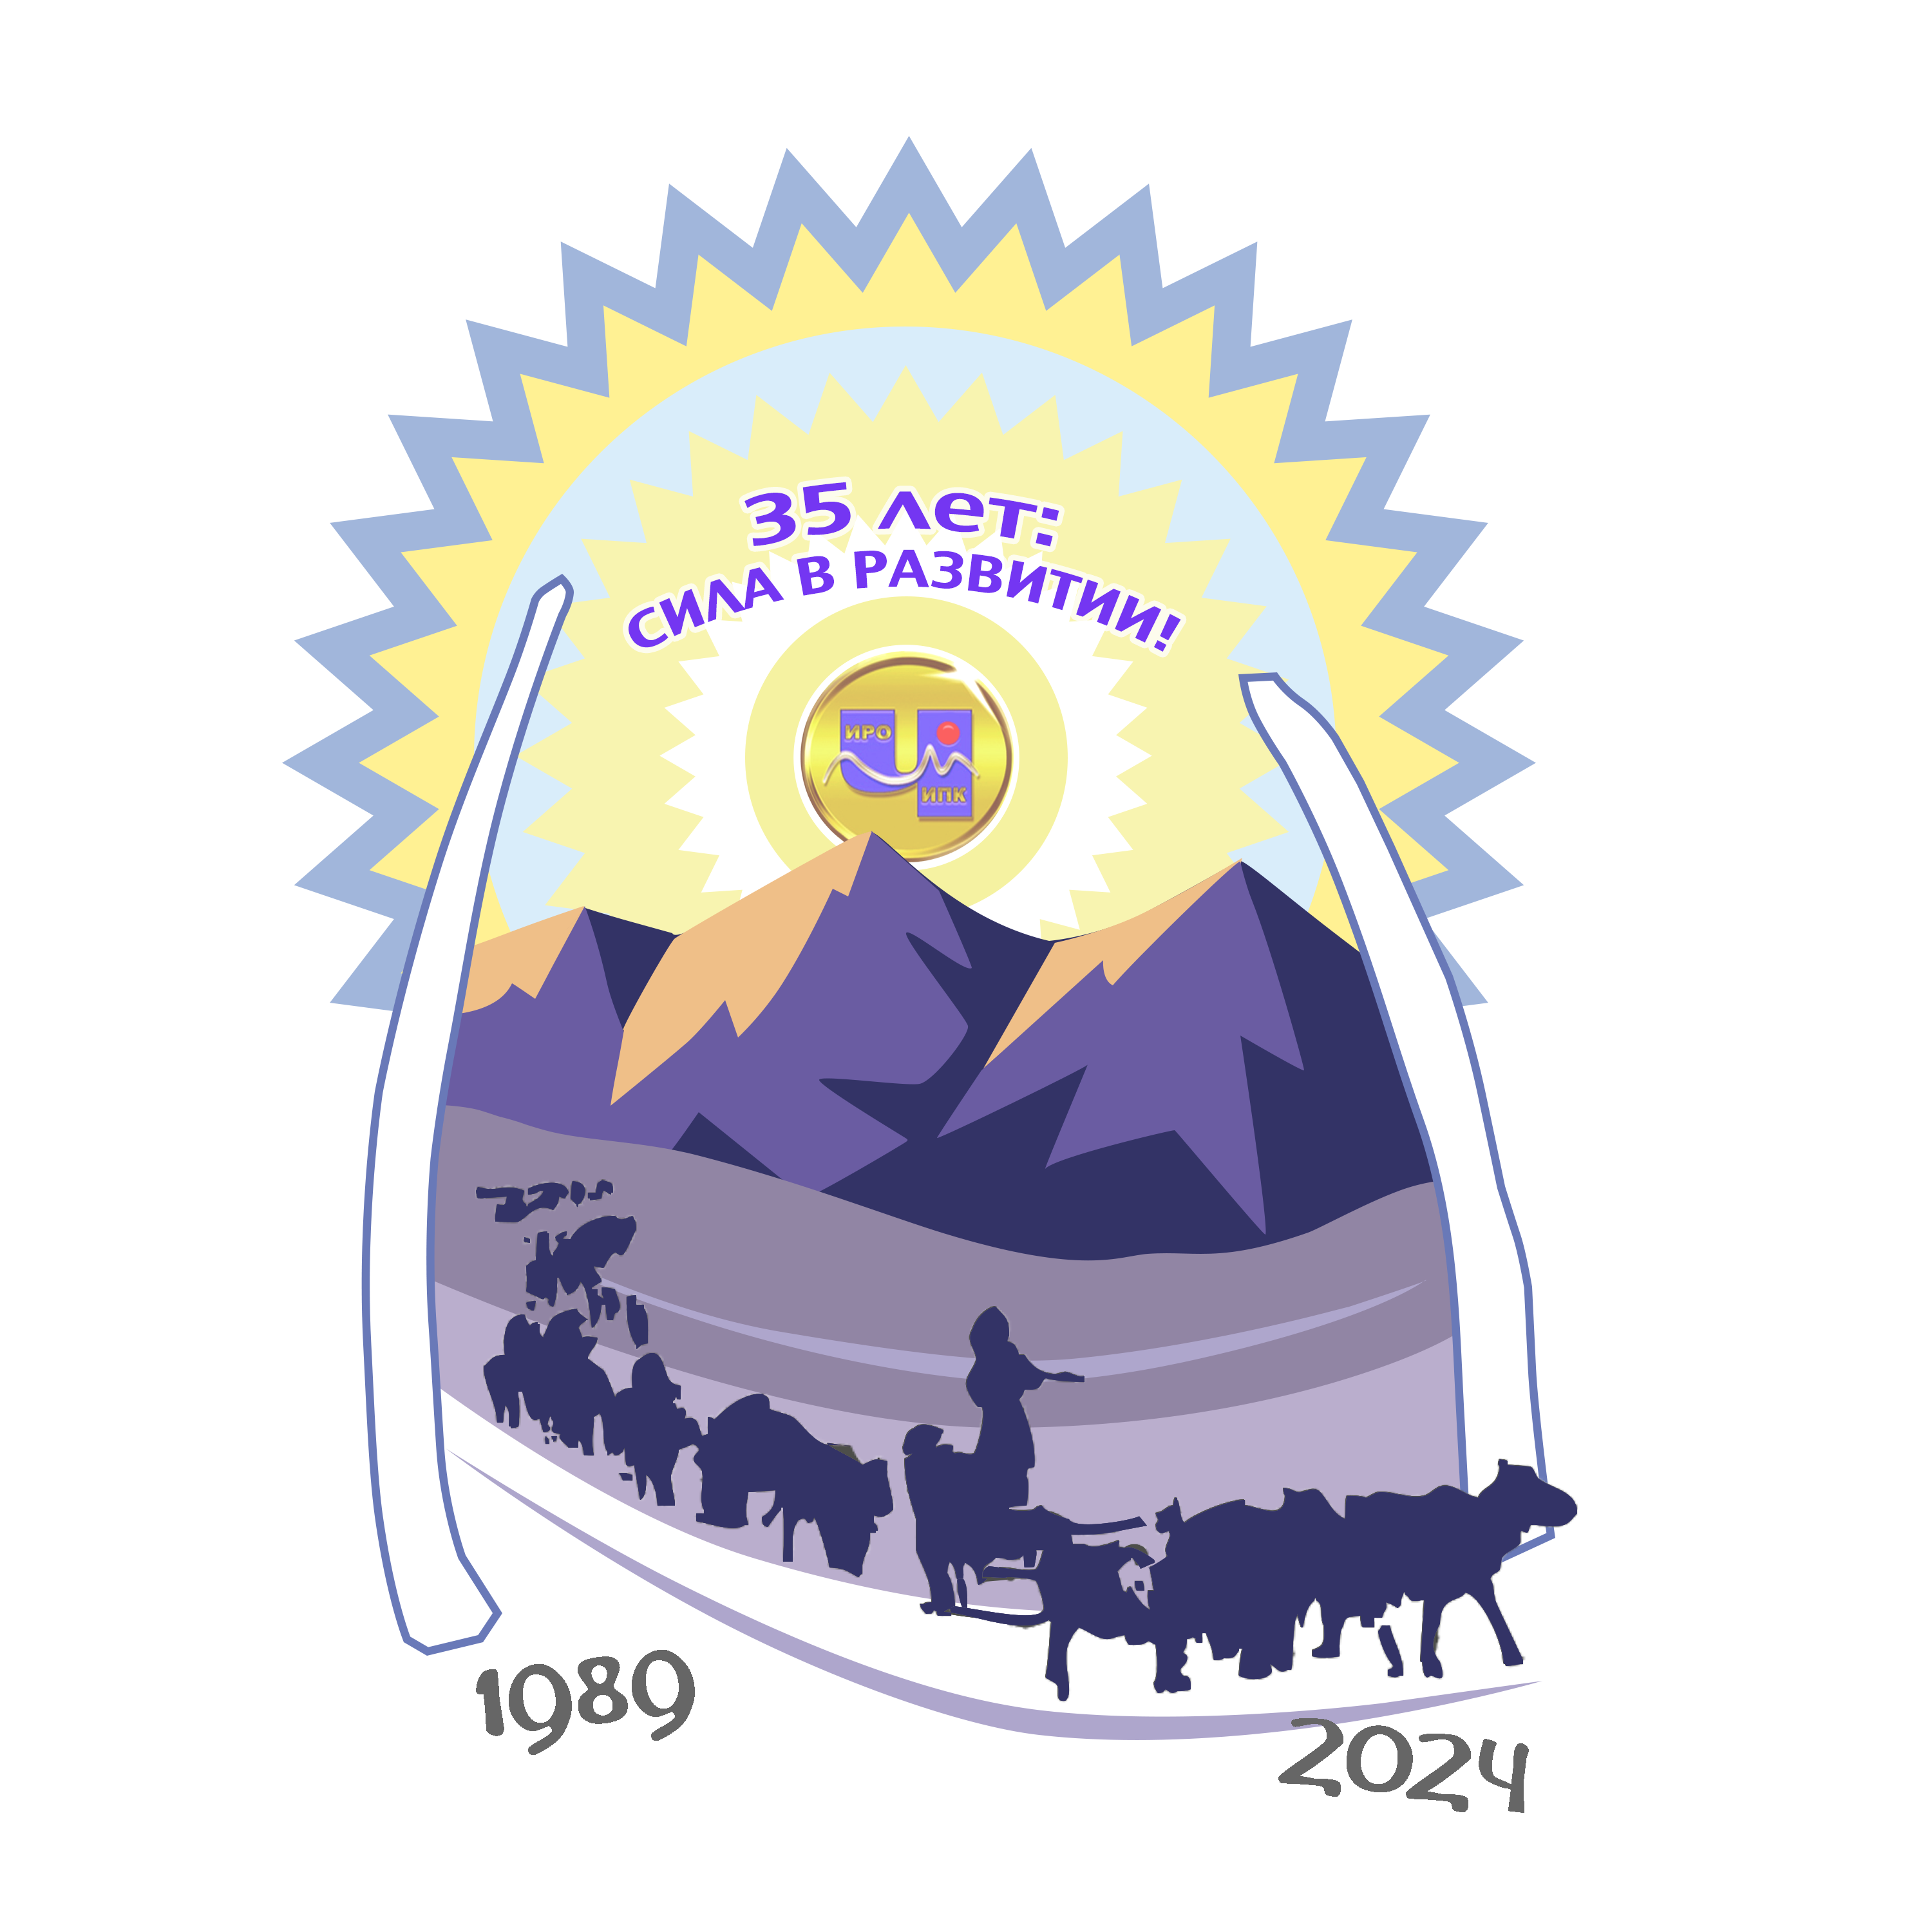

ГОСУДАРСТВЕННОЕ АВТОНОМНОЕ УЧРЕЖДЕНИЕ
ДОПОЛНИТЕЛЬНОГО ПРОФЕССИОНАЛЬНОГО ОБРАЗОВАНИЯ
ЧУКОТСКОГО АВТОНОМНОГО ОКРУГА

«ЧУКОТСКИЙ ИНСТИТУТ РАЗВИТИЯ ОБРАЗОВАНИЯ

И ПОВЫШЕНИЯ КВАЛИФИКАЦИИ»
(ГАУ ДПО ЧИРОиПК)

«УТВЕРЖДАЮ»
Директор ГАУ ДПО ЧИРОиПК
Синкевич В.В.

ПОЛОЖЕНИЕ О ЮБИЛЕЙНОМ ОКРУЖНОМ МЕРОПРИЯТИИ
«ПЕДАГОГИЧЕСКИЙ КАЛЕЙДОСКОП»

Анадырь, 2023 г.

Общие положения

1. Настоящее Положение регламентирует порядок, сроки и формы проведения окружного мероприятия «Педагогический калейдоскоп» (далее – «Педагогический калейдоскоп»).
2. Организатором «Педагогического калейдоскопа» является государственное автономное учреждение дополнительного профессионального образования Чукотского автономного округа «Чукотский институт развития образования и повышения квалификации».
3. Вся информация о «Педагогическом калейдоскопе» размещается в телекоммуникационной сети Интернет на официальном сайте государственного автономного учреждения дополнительного профессионального образования Чукотского автономного округа «Чукотский институт развития образования и повышения квалификации» (http://chao.chiroipk.ru).
4. Окружное мероприятие «Педагогический калейдоскоп» в 2024 году посвящено 35-летию со дня создания государственного автономного учреждения дополнительного профессионального образования Чукотского автономного округа «Чукотский институт развития образования и повышения квалификации».

2. Цели и задачи

Целью проведения «Педагогического калейдоскопа» является создание единой региональной площадки для обобщения и распространения передового педагогического опыта в образовательной среде Чукотского автономного округа.
В соответствии с этой целью определены следующие задачи:
- развитие движения наставничества и тиражирование лучших практик наставничества в Чукотском автономном округе;
- распространение опыта по реализации требований ФГОС;
- выявление и распространение эффективных педагогических практик формирования и развития функциональной грамотности обучающихся;
- внедрение инновационных технологий в образовательный процесс всех уровней образования (общего, профессионального, дополнительного);
- оказание методической помощи педагогам в условиях современного образования;
- внедрение новых методов, приемов и способов реализации механизма самообновления, саморазвития образовательных организаций Чукотского автономного округа.

3. Участники «Педагогического калейдоскопа»

Участниками мероприятия могут являться работники системы образования Чукотского автономного округа: воспитатели, учителя, преподаватели, методисты, руководители, заместители руководителей образовательных организаций, организаций дополнительного образования и учреждений культуры, руководители физического воспитания дошкольных образовательных организаций, классные руководители, обучающиеся (воспитанники) в образовательных организациях Чукотского автономного округа различного типа и вида, их родители (законные представители).

4. Порядок и сроки проведения «Педагогического калейдоскопа»

«Педагогический калейдоскоп» проводится в период с 10 января 2024 года по 25 октября 2024 года и включает в себя следующие конкурсные мероприятия:
1. Региональный конкурс ««Семейный альбом» (сроки проведения с 10 января 2024 г. по 25 октября 2024 г.);
2. Региональный конкурс «Моя профессия – педагог-психолог» (сроки проведения с 01 февраля 2024 г. по 20 мая 2024 г.);
3. Региональный конкурс на лучшую практику наставничества «Мастерская наставника» (сроки проведения с 12 февраля 2024 г. по 27 мая 2024 г.);
4. Региональный конкурс «Позитив через объектив» (сроки проведения с 12 февраля 2024 г. по 17 мая 2024 г.);
5. Региональный конкурс «Вместе к открытиям» (сроки проведения с 12 февраля 2024 г. по 17 мая 2024 г.);
6. Региональный конкурс «Школьные библиотеки – территория культурной среды» (сроки проведения с 26 февраля 2024 г. по 04 июня 2024 г.);
7. Региональный конкурс «Лучший педагог по обучению основам безопасного поведения на дороге» (сроки проведения с 01 мая 2024 г. по 11 октября 2024 г.).
Порядок проведения конкурсных мероприятий регламентируется Положениями о конкурсных мероприятиях.

7. Оргкомитет «Педагогического калейдоскопа»

Для организации и проведения «Педагогического калейдоскопа» создается Организационный комитет, персональный состав которого утверждается приказом директора государственного автономного учреждения дополнительного профессионального образования Чукотского автономного округа «Чукотский институт развития образования и повышения квалификации».
Оргкомитет:
- организует общее руководство подготовкой и проведением «Педагогического калейдоскопа»;
- формирует состав, порядок работы экспертной комиссии;
- анализирует и обобщает итоги «Педагогического калейдоскопа»;
- принимает решение о количестве победителей «Педагогического калейдоскопа»;
- утверждает работы, рекомендованные к публикации.
Решение Оргкомитета считается принятым, если за него проголосовало более половины его списочного состава. Решение оформляется протоколом за подписью председателя и всех членов Оргкомитета, в отсутствие председателя – за подписью его заместителя.

8. Экспертный совет «Педагогического калейдоскопа»

С целью проведения экспертизы и оценки работ участников «Педагогического калейдоскопа» создается Экспертный совет, который формируется из числа специалистов, имеющих опыт научной, научно-методической деятельности, персональный состав которого утверждается приказом директора государственного автономного учреждения дополнительного профессионального образования Чукотского автономного округа «Чукотский институт развития образования и повышения квалификации».

Приложение № 2
к приказу № 01-06/145
от 08.12.2023 г.

Персональный состав
Организационного комитета
юбилейного окружного мероприятия «Педагогический калейдоскоп»
1. Синкевич В.В., директор государственного автономного учреждения дополнительного профессионального образования Чукотского автономного округа «Чукотский институт развития образования и повышения квалификации», председатель оргкомитета;
2. Коваленко М.Н., методист по общественным дисциплинам центра развития образования государственного автономного учреждения дополнительного профессионального образования Чукотского автономного округа «Чукотский институт развития образования и повышения квалификации», секретарь оргкомитета;
3. Леонова В.Г., заместитель директора государственного автономного учреждения дополнительного профессионального образования Чукотского автономного округа «Чукотский институт развития образования и повышения квалификации» по вопросам методического сопровождения учреждений образования и культуры Чукотского автономного округа;
4. Литвинова Г.В., заведующий центром непрерывного повышения профессионального мастерства государственного автономного учреждения дополнительного профессионального образования Чукотского автономного округа «Чукотский институт развития образования и повышения квалификации» по вопросам методического сопровождения учреждений образования и культуры Чукотского автономного округа;
5. Наутье С.А., заведующий отделом методического сопровождения ОУ городского округа Анадырь государственного автономного учреждения дополнительного профессионального образования Чукотского автономного округа «Чукотский институт развития образования и повышения квалификации»;
6. Панарультына Н.М., заведующий отделом методического сопровождения духовно-нравственного воспитания и образования государственного автономного учреждения дополнительного профессионального образования Чукотского автономного округа «Чукотский институт развития образования и повышения квалификации»;
7. Сагайдак И.Н., заведующий информационно-библиотечным и издательским отделом государственного автономного учреждения дополнительного профессионального образования Чукотского автономного округа «Чукотский институт развития образования и повышения квалификации»;
8. Тнескина М.Н., заведующий центром этнокультурного образования государственного автономного учреждения дополнительного профессионального образования Чукотского автономного округа «Чукотский институт развития образования и повышения квалификации»;

9. Тогошиева Н.Е., заместитель директора государственного автономного учреждения дополнительного профессионального образования Чукотского автономного округа «Чукотский институт развития образования и повышения квалификации» по вопросам развития образования.

Приложение № 3
к приказу № 01-06/145
от 08.12.2023 г.

Персональный состав Экспертного совета
юбилейного окружного мероприятия «Педагогический калейдоскоп»

1. Тогошиева Н.Е., заместитель директора государственного автономного учреждения дополнительного профессионального образования Чукотского автономного округа «Чукотский институт развития образования и повышения квалификации» по вопросам развития образования, председатель Экспертного совета;
2. Пивович А.И., методист по предпрофильному и профильному образованию центра развития образования государственного автономного учреждения дополнительного профессионального образования Чукотского автономного округа «Чукотский институт развития образования и повышения квалификации», секретарь Экспертного совета;
3. Байбабаева Г.З., заместитель директора государственного автономного учреждения дополнительного профессионального образования Чукотского автономного округа «Чукотский институт развития образования и повышения квалификации» по вопросам оценки качества образования и аттестации;

4. Выквырагтыргыргына Л.б/о, методист информационно-библиотечного и издательского отдела государственного автономного учреждения дополнительного профессионального образования Чукотского автономного округа «Чукотский институт развития образования и повышения квалификации»;

5. Завражных Д.Л., заведующий региональным модельным центром дополнительного образования детей государственного автономного учреждения дополнительного профессионального образования Чукотского автономного округа «Чукотский институт развития образования и повышения квалификации»;

6. Коваленко М.Н., методист центра развития образования государственного автономного учреждения дополнительного профессионального образования Чукотского автономного округа «Чукотский институт развития образования и повышения квалификации»;

7. Копылова Н.Л., методист отдела методического сопровождения ОУ Анадырского муниципального района государственного автономного учреждения дополнительного профессионального образования Чукотского автономного округа «Чукотский институт развития образования и повышения квалификации»;

8. Леонова В.Г., заместитель директора по вопросам методического сопровождения учреждений образования и культуры Чукотского автономного округа государственного автономного учреждения дополнительного профессионального образования Чукотского автономного округа «Чукотский институт развития образования и повышения квалификации»;

9. Литвинова Г.В., заведующий центром непрерывного повышения профессионального мастерства государственного автономного учреждения дополнительного профессионального образования Чукотского автономного округа «Чукотский институт развития образования и повышения квалификации»;

10. Лысенко Е.А., заведующий отделом методического сопровождения ОУ Анадырского муниципального района государственного автономного учреждения дополнительного профессионального образования Чукотского автономного округа «Чукотский институт развития образования и повышения квалификации»;

11. Мовчан Л.В., методист центра оценки качества образования и аттестации государственного автономного учреждения дополнительного профессионального образования Чукотского автономного округа «Чукотский институт развития образования и повышения квалификации»;
12. Наутье С.А., заведующий отделом методического сопровождения ОУ городского округа Анадырь государственного автономного учреждения дополнительного профессионального образования Чукотского автономного округа «Чукотский институт развития образования и повышения квалификации»;
13. Новикова К.И., методист центра непрерывного повышения профессионального мастерства государственного автономного учреждения дополнительного профессионального образования Чукотского автономного округа «Чукотский институт развития образования и повышения квалификации»;

14. Панарультына Н.М., заведующий отделом методического сопровождения духовно-нравственного воспитания и образования государственного автономного учреждения дополнительного профессионального образования Чукотского автономного округа «Чукотский институт развития образования и повышения квалификации»;

15. Сагайдак И.Н., заведующий информационно-библиотечным и издательским отделом государственного автономного учреждения дополнительного профессионального образования Чукотского автономного округа «Чукотский институт развития образования и повышения квалификации»;

16. Смирнова И.Б., методист отдела методического сопровождения ОУ городского округа Анадырь государственного автономного учреждения дополнительного профессионального образования Чукотского автономного округа «Чукотский институт развития образования и повышения квалификации»;

17. Тнескина М.Н., заведующий центром этнокультурного образования государственного автономного учреждения дополнительного профессионального образования Чукотского автономного округа «Чукотский институт развития образования и повышения квалификации»,

18. Чикунова Екатерина Валерьевна, методист отдела методического сопровождения духовно-нравственного воспитания и образования государственного автономного учреждения дополнительного профессионального образования Чукотского автономного округа «Чукотский институт развития образования и повышения квалификации»,

19. Шаповалова Л.В., методист центра развития образования государственного автономного учреждения дополнительного профессионального образования Чукотского автономного округа «Чукотский институт развития образования и повышения квалификации»,

20. Штильман Т.В., методист центра непрерывного повышения профессионального мастерства государственного автономного учреждения дополнительного профессионального образования Чукотского автономного округа «Чукотский институт развития образования и повышения квалификации».

